SEMANA N°: 1-2 Octubre | ASIGNATURA: Historia, geografía y ciencias sociales
GUÍA DE APRENDIZAJE
Profesor(a): Rodrigo Tapia Farías
Nombre Estudiante: |  | Curso: 5to básico
Unidad 3: El periodo colonial en Chile
Objetivo de Aprendizaje:
1. OA 06
Indicador de Evaluación:
Identifican manifestaciones del sincretismo cultural y religioso durante la Colonia, como las festividades religiosas y las expresiones artísticas, entre otras.
Recursos de aprendizaje a utilizar: Texto del estudiante Historia 5to básico – guía de aprendizaje
Instrucciones: Siga las indicaciones y desarrolle cada uno de los Items

Ítem I: Análisis de texto
Lea el siguiente texto y responda:
Sincretismo cultural
El sincretismo cultural es un fenómeno que ocurre como producto de la mezcla entre dos o más culturas, produciendo una nueva a partir de este evento. Usualmente involucra diversas escuelas de pensamiento. Existen diversas maneras en las que se puede manifestar este fenómeno.
Por ejemplo, cuando los conquistadores llegaron a América se produjo un sincretismo forzado entre culturas. Los indígenas que no se adaptaban a las costumbres europeas eran excluidos de las sociedades y perjudicados por la Conquista. De hecho, Latinoamérica es el principal exponente de sincretismo cultural en el mundo.
Fuente: https://www.lifeder.com/sincretismo-cultural/ (Fragmento)
1. Después de leer el texto ¿Cómo explicarías el sincretismo cultural? Usa tus propias palabras
_______________________________________________________________________________________________________________________________________________________________________________________________________________________________________

2. ¿Es posible ver ejemplos del sincretismo cultural en la sociedad latinoamericana? Nombre algunos ejemplos
_______________________________________________________________________________________________________________________________________________________________________________________________________________________________________
Ítem II: Análisis de imagen
Vea las imágenes y responda las preguntas
1.
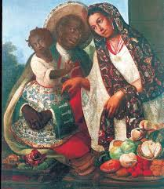

a. ¿Qué rasgos destacan en la anterior pintura?
_______________________________________________________________________________________________________________________________________________________________________________________________________________________________________
b. ¿Es posible decir que la pintura es muestra del sincretismo cultural en América?
_______________________________________________________________________________________________________________________________________________________________________________________________________________________________________

2.
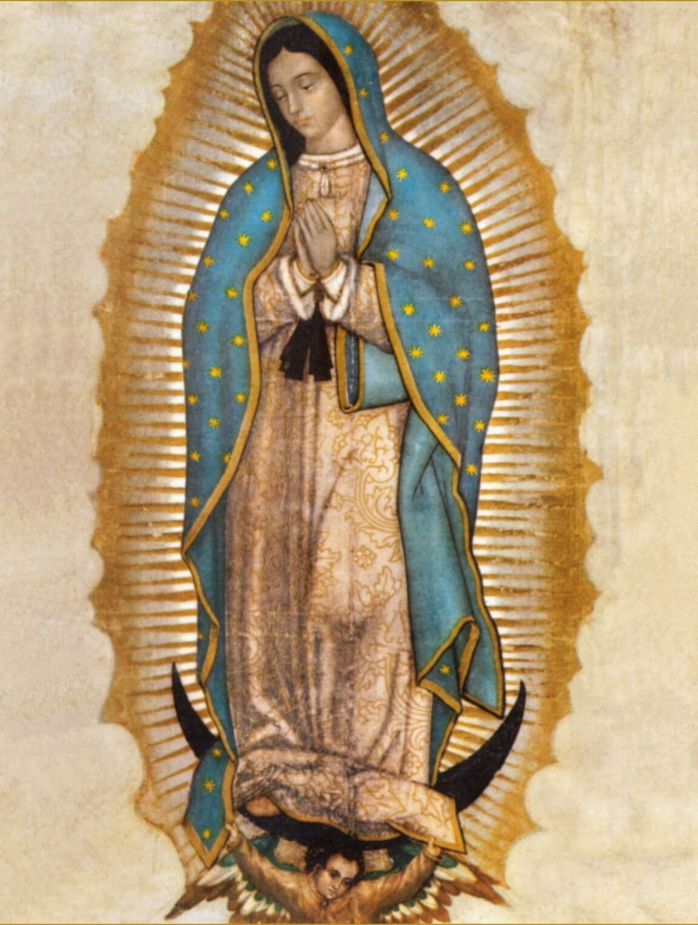
a. ¿Es posible ver el sincretismo cultural en la imagen de la Virgen de Guadalupe? Justifique su respuesta
_______________________________________________________________________________________________________________________________________________________________________________________________________________________________________
3.
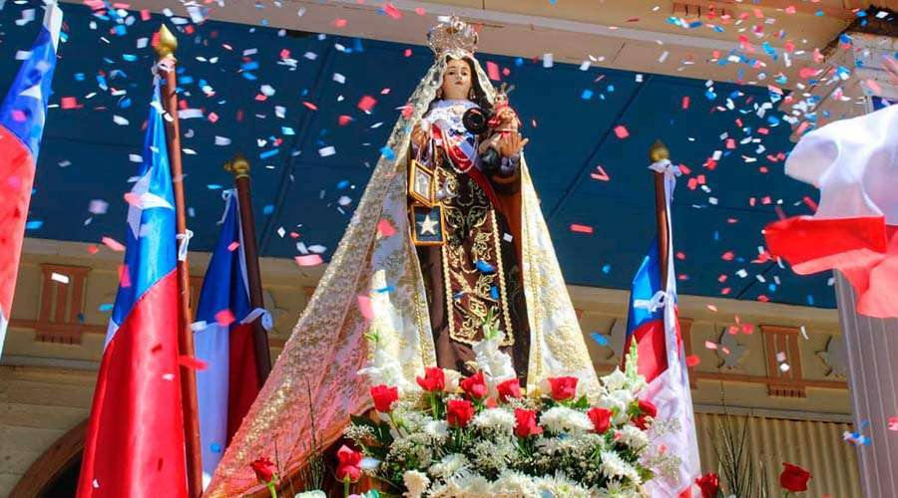

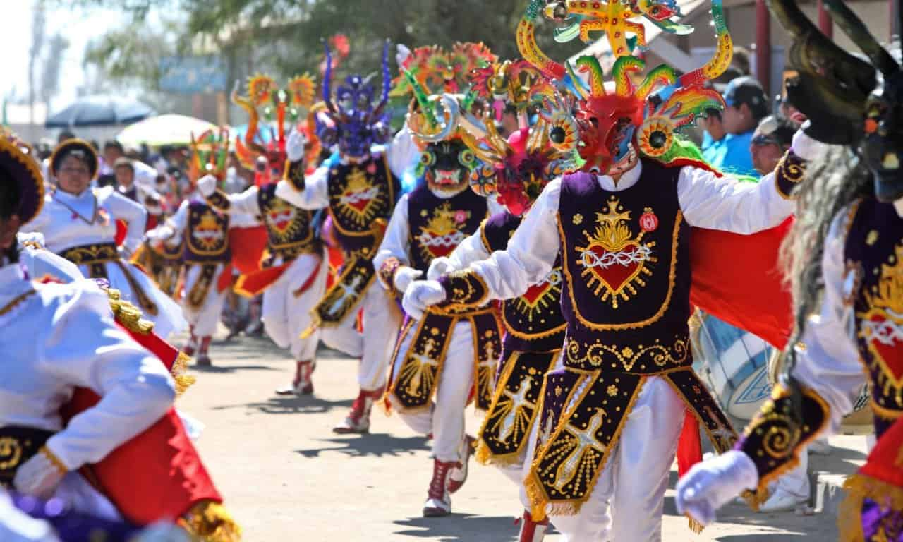
a. ¿A cuál festividad religiosa corresponden las anteriores imágenes?
____________________________________________________________________________________________________________________________________________________________________________________________________________________________________
b. Una vez identificada la fiesta investigue cual es el significado que esta tiene
_______________________________________________________________________________________________________________________________________________________________________________________________________________________________________
c. ¿Es esta fiesta una muestra del sincretismo religioso y cultural en América? Explique
_______________________________________________________________________________________________________________________________________________________________________________________________________________________________________

